Összeadó áramkörök
1., Logikai változók, függvények
Logikai változónak nevezünk egy olyan változót, amelynek csak két értéka van. Ezek az „igaz”(True,1) és a „hamis” (False, 0) értékkel reprezentáljuk.
A logikai függvények olyan függvények, amelyek változói logikai változók, értékei logikai értékek. A változók száma tetszőleges, az összeadó áramkörökhöz az egy- és kétváltozós függvények áttekintése szükséges.
A logikai függvényeket Boole-függvényeknek, a logikai változókat Boole-változóknak, az őket leíró matematikai apparátust Boole-algebrának nevezzük (Boole angol matematikus foglalkozott először ezzel a témával).
1.1., Egyváltozós logikai függvények
Mivel minden változónak két értéke van ezért 4 egyváltozós logikai függvény létezik:
f(A) = 0 minden értékre. Ez a konstans hamis függvény.
f(A) = A minden értékre. Ez az identitás függvény.
f(A) = (NOT A) Az argumentum értékét az ellentkezőjére változtatja. A művelet a negálás.
f(A) = 1 minden értékre. Ez a konstans igaz függvény.
1.2., Kétváltozós logikai függvények
Az összeadó áramkörök működésének megértéséhez szükséges kétváltozós függvények. A két változónk: „A” és „B”.
f = A*B : Logikai és művelet (logikai szorzás), a művelet eredménye akkor és csakis akkor 1 ha mindkét operandus 1.
f = A ⊕ B : Ez a kizáró vagy művelet, a művelet eredménye csak és csakis akkor 1 ha a két operandus különböző.
Ezen logikai függvények áramköri jelölése:
„és” művelet | 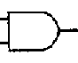
„kizáró vagy” művelet | 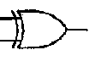

2., Összeadó áramkörök
2.1., Félösszeadó
A bináris összeadást lényegében ugyanúgy végezzük, mint a decimális számok körében. Ha lehetséges a számokat összegezzük az adott helyi értéken (pl. 1 + 0 = 1), ha nem, akkor átvitelt képezünk a magasabb helyiértékek felé (pl. 1 + 1 = 0, és 1-et átvisszük a magasabb helyiértékre). A legkisebb helyiértéken az összeadás igazságtáblázata (ahol „A” és „B” a két összeadandó, „S” az összeg, és „C” a carry vagyis átvitelbit ):
A | B | S | C
0 | 0 | 0 | 0
0 | 1 | 1 | 0
1 | 0 | 1 | 0
1 | 1 | 0 | 1
A diszjunktív normálalak felhasználásával kapjuk a legkisebb helyiértékû összeadás logikai függvényeit. A függvényeket realizáló logikai hálózatot félösszeadónak nevezzük.

S = A ⊕ B

C = A * B

Rajzjele:
=1
A
S

&
C
B

Áramköri jelekkel:
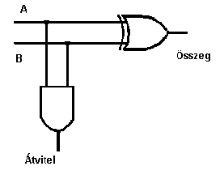
Ez a félösszeadó áramköri kapcsolás. A továbbiakban F.Ö.-nek rövidíthetjük.

A félösszeadó kapcsolás felhasználásával teljes-összeadó kapcsolást készíthetünk. Erre azért van szükség, mert a félösszeadó nem tudja kezelni azt az esetet, amikor a bemenetre már eleve egy átvitel is érkezik a két összeadandó mennyiségen kívűl.

2.2., Teljes összeadó
Igazságtáblázata:
A | B | C_{be} | S | C_{ki}
0 | 0 | 0 | 0 | 0
0 | 0 | 1 | 1 | 0
0 | 1 | 0 | 1 | 0
0 | 1 | 1 | 0 | 1
1 | 0 | 0 | 1 | 0
1 | 0 | 1 | 0 | 1
1 | 1 | 0 | 0 | 1
1 | 1 | 1 | 1 | 1

A táblázat alapján belátható hogy, az alábbi képletekkel írható fel a két kimenő változó (ahol „A” és „B” a két összeadandó, „S” az összeg, C_{ki} kimenő átvitelbit és C_{be} a bejövő átvitelbit).

S = A ⊕ B ⊕ C
C_{ki} = ( A ⊕ B ) * C_{be} + A * B
Az Összeg kimenő vonal 1, ha páratlan az A, B és Átvitel be bit 1-esek száma. Az Átvitel ki akkor 1, ha A és B is 1 vagy pontosan az egyik közülük 1-es és az Átvitel be bit szintén 1.

A kapcsolás tartalmazza azokat a részkapcsolásokat amelyek a félösszeadó áramkörben szerepeltek, ezért a teljesösszeadó áramkör elkészíthető félösszeadó kapcsolások felhasználásával.

F.Ö.
A

B

F.Ö.
S
1
C_{be} C_{ki}

Áramköri jelekkel:
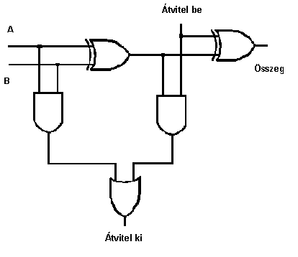
Ez a teljesösszeadó áramkör. ( továbbiakban: T.Ö.)

2.3., Több bites teljes összeadó

T.Ö.
A₀ S₀
B₀
C_{be0}=0 C_{ki0}

A₁ S₁

T.Ö.
B₁
C_{be1} C_{ki1}

T.Ö.
A₂ S₂
B₂
C_{be2} C_{ki2}

T.Ö.
A₃ S₃
B₃
C_{be3} C_{ki3}
Ha sikerült 1 bites teljes összeadó áramkört elkészítenünk, akkor ezt felhasználva tetszőleges bitszámú teljes összeadót is építhetünk úgy, hogy a bemeneti oldalon a legelső bemenő carry értékét 0-nak vesszük, és az 1 bites teljes összeadó kimeneti átvitelét rákötjük a következő 1 bites teljes összeadó bemeneti átvitelére. A fenti ábra egy 4 bites teljes öszeadó áramkört mutat az előző 1 bites teljes összeadók felhasználásával.

3., Logikai áramkörök fizikai megvalósítása
Ezen egyszerű áramköröket tranzisztorokból építik meg. A tranzisztorokhoz leginkább Siliciumot használnak, de készülhetnek Germaniumból is.
A tranzisztorok között megkülönböztetésre kerül a
- BJT (bipolar juction transistor)
- FET (field effect transistor)
A gyakorlatban a FET tranzisztorokat alkalmazzák nagyobb számban jobb kihasználhatósága és kevesebb energia fogyasztása miatt. A legelterjedtebb FET technologiát MOSFET (metal-oxidsemiconductor FET) -nek hívják.
Digitális áramkörök: megvalósítása a CMOS logikai kapukon alapszik, ami két fajta MOSFET kombinációjából áll:
- P-type: a kapcsoló zárt amikor a bemeneti feszültség alacsony (0 V), nyitott amikor magas (5 V)
- N-type: a kapcsoló zárt amikor a bemeneti feszültség magas (5 V), nyitott amikor alacsony (0 V)

P-type és N-type MOSFET tranzisztorok
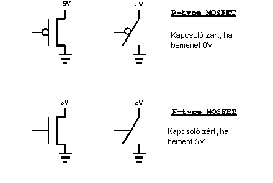

Logikai áramkörök megvalósítása digitális áramkörökkel:
a., CMOS felcserélő (egy bement és egy kimenet) :
Amikor az alacsony feszültség az alkalmazott bement akkor a P-type tranzisztor bekapcsol, megjelenik az 5V a kimeneten (folyik az áram, rövidzár)
Amikor a magas feszültség az alkalmazott a bemeneten akkor az N-type tranzisztor nyitott, nem lesz feszültség a kimeneten (szakadás).

CMOS felcserélő áramkör és jelölése
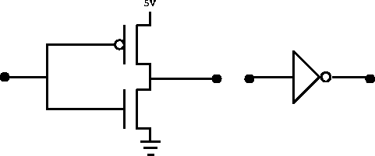
b., NAND kapu (két bemenet és egy kimenet ):
Ha az egyik bement alacsony (0V) akkor a megfelelő P-type tranzisztor nyitott, addig amíg az N-type zárt,ezért feszültség jelenik meg.
Ha mindkettő bemenet magas akkor mindkét P-type nyitja a kört és az N-type vezet, ezért nem jelenik meg feszültség.

NAND kapu áramköre ésjelölése
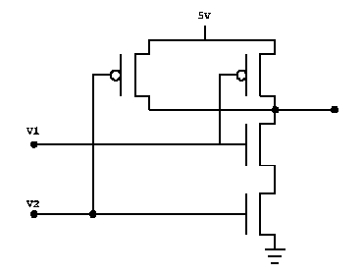
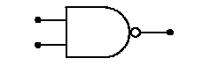

c., NOR kapu (két bemenet és egy kimenet):
Amikor az egyik bement magas, akkor a megfelelő N-type vezet addig amíg a P-type nyitott tehát a kimeneten nem jelenik meg feszültség.
Amikor mindkét bemenet alacsony, akkor mindkét P-type vezet és az N-type nyitott a kimeneten feszültség jelenik meg.
NOR áramkör és jelölése
